**Factory Method**

**Дефиниција**

Factory Method патерн дефинише интерфејс за креирање објеката, али оставља избор њихових конкретних класа на подкласама, чиме се одлаже инстанцирање на подкласе.

**Појашњење дефинције**

Овај патерн дефинише интерфејс (Creator) за стварање објеката (производа), али делегира одлуку о томе коју конкретну класу (ConcreteProduct) инстанцирати подкласама (ConcreteCreator). Factory Method преноси одговорност за инстанцирање са основне класе (Creator) на подкласе (ConcreteCreator).

**Структура Factory Method патерна:**

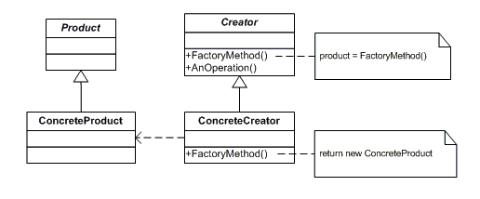

***Учесници:***

* **Creator**: Дефинише интерфејс за стварање производа.
* **ConcreteCreator**: Креира производ (ConcreteProduct) користећи FactoryMethod методу.
* **Product**: Дефинише интерфејс за производе који ће бити створени.
* **ConcreteProduct**: Дефинише конкретни производ који ће бити створен и имплементира Product интерфејс

**Кориснички захтев FM3 :**

Менаџер хотелског ланца, одговоран за развој система за резервацију смештаја, послао је захтев тиму развојних инжењера ради креирања базних елемената система:

а. **Екранска форма за унос и приказ резервација:** Израда интерфејса који омогућава корисницима да уносе и прегледају информације о резервацијама. Форма треба да садржи одговарајућа поља за име и презиме госта, шифру резервације, избор хотела и датуме почетка и завршетка боравка.

б. **Контролер за размену података са базом:** Контролер треба да обезбеди функционалности за читање, унос, ажурирање и брисање резервација.

ц. **Брокер базе података:** Креирање компоненте која служи као посредник између система за управљање базом података и апликације за резервацију. Брокер треба да обезбеди функционалности за трајно чување података, измену, брисање и учитавање информација из базе.

Менаџер неће надзирти израду софтверског система.

***Веза између елемената структуре решења Factory Method патерна и структуре решења примера FM3***

|  |  |
| --- | --- |
| **Елементи FactoryMethod патерна** | **Елементи структуре примера FM3** |
| Client | Menadzer |
| Creator | Projektant |
| ConcreteCreator | Projektant1, Projektant2, Projektant3, Projektant4 |
| ProductA | EkranskaForma |
| ProductB | BrokerBazePodataka |
| ProductC | Kontroler |
| ConcreteProductA | EkranskaForma1, EkranskaForma2 |
| ConcreteProductB | BrokerBazePodataka1, BrokerBazePodataka2 |
| ConcreteProductC | Kontroler1, Kontroler2 |

**Дијаграм класе примера FM3:**

Меnadzer

<<abstract>>

Projektant

B

Panel1

A

A

Panel1

Panel2

Panel2

SoftverskiSistem1

EkranskaForma1

<<abstract>>

EkranskaForma

EkranskaForma2

Panel2

<<abstract>>

Panel

Panel1

BrokerBazePodataka2

<<abstract>>

BrokerBazePodataka

BrokerBazePodataka1

Kontroler2

<<abstract>>

Kontroler

Kontroler1

B

Rezervacija

Projektant2

Projektant3

Projektant4

Projektant1

SoftverskiSistem